Change History

|  |  |  |  |  |
| --- | --- | --- | --- | --- |
| Ver. | Date | Change Description | Author | CR |
|  |  |  |  |  |
|  |  |  |  |  |
|  |  |  |  |  |
|  |  |  |  |  |
| v1.0a | 2020.12.09 | First Draft | 이호준 | N/A |

Contents

1. Overview 1

1.1 Object 1

1.2 Scope 1

1.3 Definitions 1

1.4 References 1

2. Architectural Drvivers 2

2.1 Functional Requirements 2

2.2 Qualtity Attribute Requirements 2

2.3 Constraints 2

2.3.1 Business Constraints 2

2.3.2 Technical Constraints 3

2.3.2.1 하드웨어 Constraints 3

2.3.2.2 소프트웨어 Constraints 3

3. Context Diagram 4

4. Software Architecture 5

4.1 Module View 5

4.2 C&C View 5

4.2.1 Subsystem#1 6

4.2.2 Subsystem#2 6

4.3 Allocation View 7

5. Architectural Alternatives 8

5.1 설계사항1 8

5.2 설계사항2 8

6. Scenario Analysis 9

6.1 Scenario#1 9

6.2 Scenario#2 9

# Overview

## Object

본 문서의 목적은 전경 분리, 객체 검출, 객체 추적, 행동 분류 네 가지 알고리즘에 대한 설계를 정의한 문서이다.  
본 문서는 네 알고리즘에 대한 소프트웨어 구성요소들을 식별하고 이들 사이의 상호관계를 정의하는 것을 목표로 한다.

## Scope

본 문서는 전경 분리, 객체 검출, 객체 추적, 행동 분류 네 가지 알고리즘에 대한 소프트웨어 구조를 기술한다. 이 문서에서 개발 대상물에 대한 제약 사항과 특성에 관하여 기술한다.

Figure 1.1은 실외 무인 경비 로봇 시스템 설계도에서 알고리즘의 개발 범위를 붉은색 상자로 표현하고 있다.

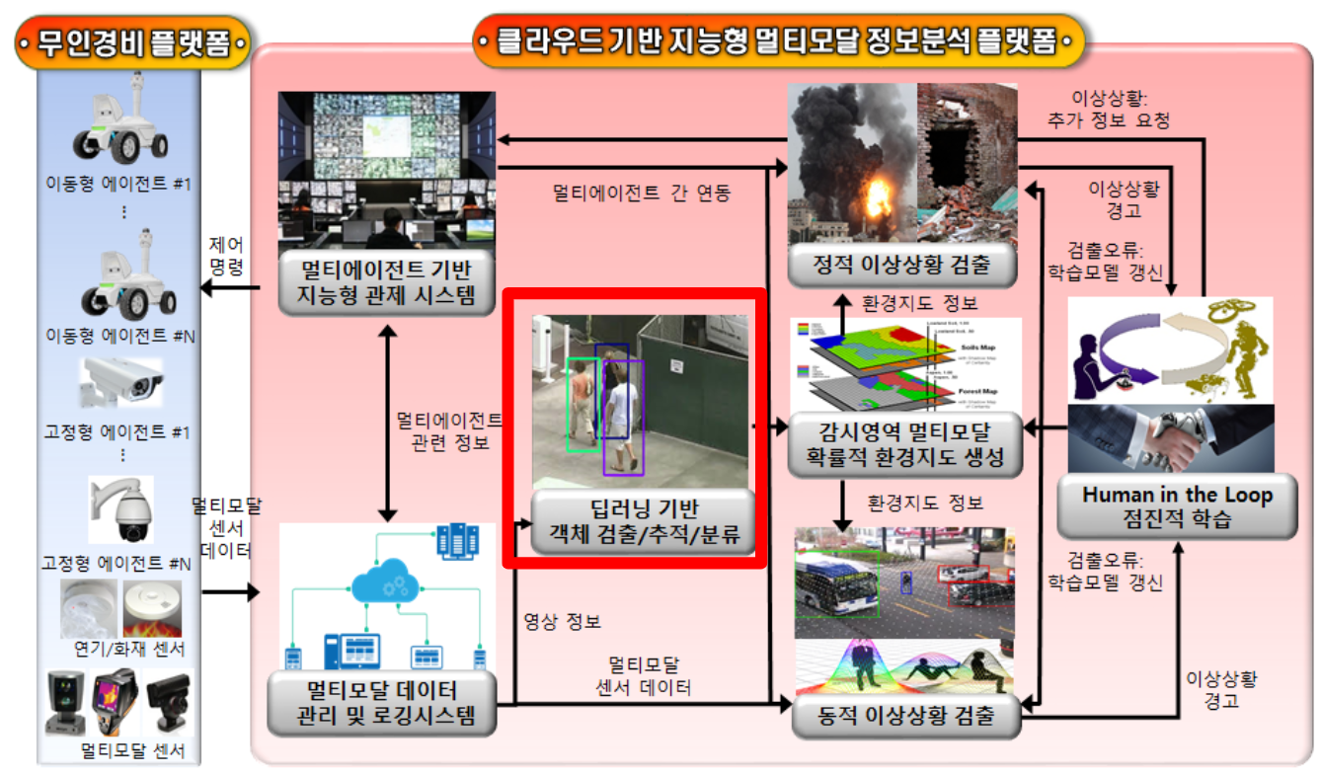

Figure 1‑1실외 무인 경비 로봇 시스템 설계도

## Definitions

Terminology

전경 분리 (Foreground segmentation) : 시야에서 중요한 전경과 그 나머지인 배경을 픽셀 단위로 이진 분리하는 기술. 일반적으로 전경은 사람, 자동차 등의 객체나 움직이는 객체로 정의한다..

객체 검출 (object detection) : 객체를 찾는 기술. 일반적으로 사전에 정의한 종류의 객체를 찾는 것을 목표로 하며 위치는 사각형 박스 형태로 검출한다.

객체 추적 (object tracking) : 객체의 위치 변화를 추적하는 기술. 비디오 영상에서 각 객체별로 id가 부여되고 프레임 간에 객체의 클래스 분류하는 것을 넘어 객체 id 정보를 잃지 않고 추적하는 것을 목표로 한다.

행동 인식 (action recognition) : 객체의 행동을 인식하는 기술. 일반적으로 비디오영상에서 사람의 행동을 인식하는 것을 목표로 한다.

Abbreviation

ROS Robot Operating System

SAD Software Architecture Design

LLD Low Level Design

## References

Related documents

Referenced documents

[1] LGE, SW Architecture Design설계 문서 템플릿, pjt-SWD-SAD-0x v1.0a (SYS-TPL)

# Architectural Drvivers

## Functional Requirements

실외 무인 경비 로봇 시스템 설계도에서 정의한 전경분리, 객체 검출, 객체 추적, 행동 인식과 연동 부분에 대한 기능적 요구사항을 기술한다.

## Qualtity Attribute Requirements

## Constraints

### Business Constraints

### Technical Constraints

#### 하드웨어 Constraints

Zotac MAGNUS EN1070 으로 구동하여 실험하였다.

* CPU : Intel Core i5-6400T (2.2GHz)
* GPU : NVIDIA GTX 1070 8GB GDDR5 256-bit
* System Memory : 2 x DDR4-1866/2133 SODIMM Slots (up to 32GB)

#### 소프트웨어 Constraints

OS: ubuntu 16.04

프로그래밍 언어 :

* Python 2.7
* ROS kinetic

오픈소스 라이브러리 :

* Pytorch 1.1.0
* Torchvision 0.3.0

API

* CUDA 10.0
* cuDNN 7.5.0

# Context Diagram

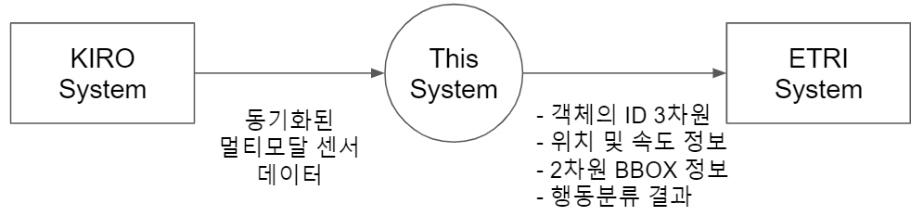

Figure 3.1 Context Diagram

본 시스템은 KIRO System 으로부터 동기화된 멀티 모달 센서 데이터를 ROS Topic 형태로 전달 받는다. 본 시스템의 네 알고리즘의 결과로 생성된 결과를 ETRI System 에 ROS Topic 형태로 전달한다.

# Software Architecture

## Module View

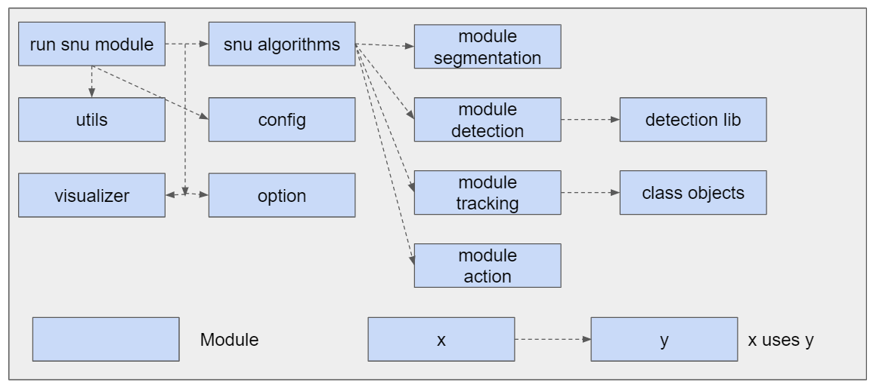

Fig 4.1 Module View

Table 4.1 Module catalog

|  |  |
| --- | --- |
| Module | Responsibility |
| run snu module | 전체 프레임워크의 구동을 담당 |
| config | 전체 프레임워크의 각 component를 설정 |
| option | 각 component의 세부값 설정 |
| snu algorithms | config에서 정의된 component algorithm 클래스 선언 |
| module segmentation | 전경 분리 모듈 선언, 로드, 구동 |
| module detection | 객체 검출 모듈 선언, 로드, 구동 |
| module tracking | 객체 추적 모듈 선언, 로드, 구동 |
| module action | 행동 인식 모듈 선언, 로드, 구동 |
| detection lib | 객체 검출에 필요한 라이브러리 관리 |
| class objects | 객체 추적에 필요한 라이브러리 관리 |
| visualizer | 알고리즘의 결과를 시각적으로 표현하는 라이브러리 |
| utils | ROS topic subscriber, 센서 값 라이브러리 |

## C&C View

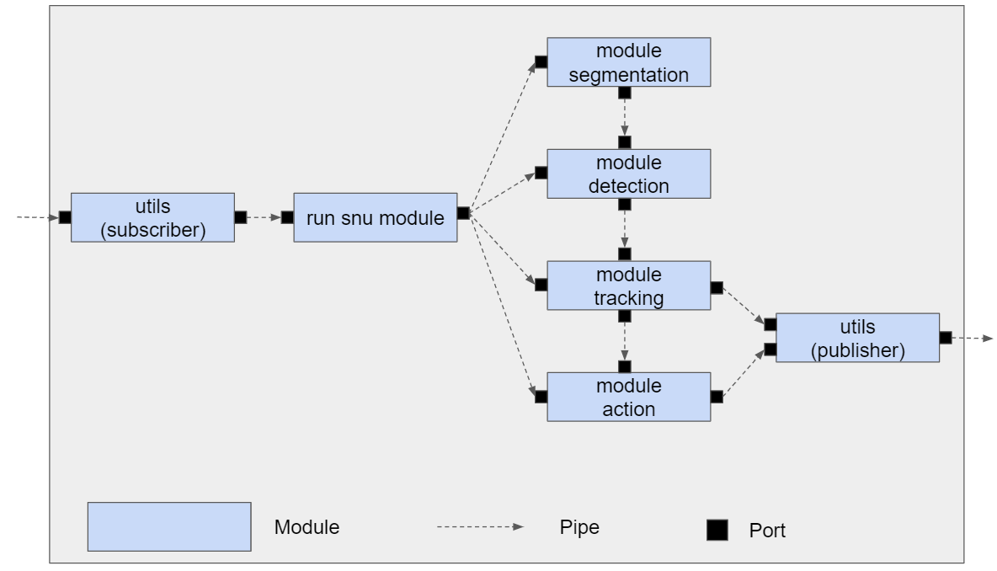

Fig 4.2 C&C View

## Allocation View

차후 기술한다.

# Architectural Alternatives

## 설계사항1

1) Alternative#1

2) Alternative#2

## 설계사항2

1) Alternative#1

2) Alternative#2

# Scenario Analysis

차후 기술한다.

## Scenario#1

|  |  |  |
| --- | --- | --- |
| **Scenario Refinement for Scenario N** | | |
| **Scenario** | Describe the scenario | |
| **Business Goals** | Describe the business goals that are affected by the scenario | |
| **Attribute** | Describe the relevant quality attributes associated with the scenario | |
| **Scenario Refinement** | **Stimulus** | The condition that affects the system |
| **Stimulus Source** | The entity that generated the stimulus |
| **Environment** | The condition under which the stimulus occurred |
| **Artifact** | The artifact that was stimulated |
| **Response** | The activity that results from the stimulus |
| **Response Measure** | The measure by which the system’s response will be evaluated |
| **Architectural Decisions and Reasoning** | Describe the architectural decisions relevant to this scenario that affect quality attribute response and a discussion of the qualitative and/or quantitative rationale for why the architectural decisions contribute to meeting the quality attribute response requirement | |
| **Risks** | Describe risks any discovered | |
| **Tradeoffs** | Describe tradeoffs any discovered | |